Integrazione JSON → SPICE → diagnosi AI
Blocco | Cosa facciamo | Obiettivo
1. JSON → nodi elettrici → netlist | Dal graph JSON raggruppiamo i terminali connessi nello stesso nodo SPICE. Poi convertiamo resistori, condensatori, diodi, LED, transistor, sorgenti, switch, speaker/lampade semplificate. | Creare una spice_netlist.cir dai JSON della tua pipeline.
2. Esecuzione SPICE | Usiamo un simulatore tipo ngspice da terminale, anche dentro VS Code. La netlist si può lanciare in batch mode, quindi è automatizzabile da Python. | Ottenere risultati .op, .tran, .ac, log/errori e dati numerici.
3. Agente/chat diagnostica | L’agente riceve JSON, valori, device profile/datasheet, report SPICE e risultati. Poi aiuta l’utente a capire errore, pin sospetti, nodi strani, componenti mancanti, possibili correzioni. | Creare un’interfaccia AI per diagnosi e correzione guidata.
L’obiettivo di questa estensione è riutilizzare il graph JSON prodotto dalla pipeline attuale come punto di partenza per un’analisi elettrica più profonda. Fino ad ora la pipeline parte dall’immagine del circuito, riconosce componenti, terminali e collegamenti, e genera un file JSON topologico. Questo JSON viene poi usato come input per GPT insieme a un sintomo e, quando necessario, a un datasheet o a un estratto testuale.
La nuova idea è aggiungere uno strato intermedio tra il graph JSON e GPT. Questo strato deve trasformare il JSON in una rappresentazione elettrica più vicina a SPICE: prima vengono ricostruiti i nodi elettrici, poi vengono associati i valori dei componenti tramite un file YAML, quindi viene generata una netlist SPICE completa o parziale. Quando possibile, la netlist viene eseguita con un simulatore SPICE e i risultati vengono raccolti in un report.
La pipeline complessiva diventa quindi:
immagine del circuito
↓
pipeline attuale / script 01-06
↓
graph JSON (output di 05)
↓
normalizzazione del JSON
↓
mappa dei nodi elettrici
↓
associazione valori tramite YAML
↓
generazione netlist SPICE
↓
esecuzione automatica con ngspice
↓
visualizzazione dei risultati e/o del circuito ricostruito
↓
report elettrico
↓
contesto diagnostico per GPT
↓
agente AI / diagnosi finale
La cosa importante è che la nuova fase SPICE non riparte direttamente dall’immagine. L’immagine rimane utile per il controllo umano, per la visualizzazione e per un eventuale OCR futuro dei valori, ma l’input principale della conversione SPICE è il graph JSON. Questo perché SPICE non lavora su immagini, ma su componenti, terminali, nodi e valori elettrici.
La pipeline deve funzionare sempre nello stesso modo, indipendentemente dal circuito analizzato. I batch A, B, C1 e C2 non sono pipeline diverse, ma insiemi di test con difficoltà crescente. Si parte dai circuiti più semplici per validare la conversione JSON → nodi → netlist, poi si passa ai circuiti con semiconduttori, e infine ai circuiti con integrati semplici o complessi.
Non tutti i circuiti potranno essere simulati completamente. Alcuni avranno valori e modelli sufficienti per generare una netlist eseguibile. Altri avranno componenti complessi, valori mancanti, trasformatori, relè o integrati senza modello SPICE disponibile. In questi casi la pipeline non deve fallire, ma deve produrre comunque informazioni utili: netlist parziale, valori mancanti, nodi riconosciuti, componenti non simulabili, warning e controlli elettrici.
L’obiettivo non è quindi dimostrare una conversione perfetta da immagine a simulazione SPICE per qualunque circuito, ma dimostrare che il graph JSON può diventare una rappresentazione intermedia utile tra computer vision, SPICE e diagnosi assistita da AI.
Categoria | Descrizione | Esempi
Componenti simulabili o semplificabili in SPICE | Componenti per cui è possibile usare un modello SPICE, un macromodello o una rappresentazione comportamentale semplificata. | NE555, LM555, TS555, LM317T
Blocchi funzionali pin-aware | Integrati digitali o misti per cui non è conveniente simulare l’interno, ma è utile controllare alimentazione, massa, ingressi, uscite e pin di controllo. | CD4017, CD4026, ADC0804, AT89S51, HT8950A
Blocchi di potenza o audio/motore | Integrati usati per pilotare carichi audio, speaker, MOSFET o motori. Anche in questo caso il controllo principale riguarda pin, alimentazioni, enable, carico e collegamenti esterni. | HT82V733, TDA1553, TDA1516BQ, LM1875, TC4423, L298

Questa classificazione permette di mantenere la pipeline semplice. I componenti passivi e discreti, come resistenze, condensatori, diodi, LED, transistor e sorgenti, possono essere convertiti più direttamente in elementi SPICE. I circuiti integrati, invece, vengono descritti tramite un profilo che specifica i pin attesi, i collegamenti obbligatori e le condizioni minime di funzionamento.
Per esempio, un profilo per un timer 555 deve verificare:
- il pin di alimentazione sia collegato a VCC,
- il pin di massa sia collegato a GND,
- il reset non sia bloccato nello stato attivo
- la rete RC sia connessa ai pin di trigger, threshold e discharge.
Per un contatore CD4017 o CD4026, invece, è più importante verificare:
- clock,
- reset,
- inhibit,
- alimentazione,
- massa e collegamento delle uscite verso LED,
- transistor o display.
Per un driver come L298, i controlli principali riguardano:
- le due alimentazioni,
- gli ingressi logici,
- i pin enable,
- le uscite verso il motore,
- le resistenze di sense
- la presenza dei diodi esterni richiesti per carichi induttivi.
In questo modo il graph JSON prodotto dalla pipeline non viene convertito in modo cieco in una netlist SPICE, ma viene prima arricchito con informazioni funzionali ricavate dai datasheet. Questo passaggio consente di distinguere tra componenti realmente simulabili, componenti da modellare in modo semplificato e componenti da trattare come blocchi funzionali. La successiva generazione della netlist SPICE potrà quindi concentrarsi sui sotto circuiti effettivamente simulabili, mentre gli integrati complessi verranno utilizzati soprattutto per controlli topologici e diagnostici.
Principio generale della pipeline
La pipeline deve funzionare sempre nello stesso modo, indipendentemente dal circuito analizzato. Ogni circuito viene letto dal JSON, trasformato in una rappresentazione elettrica interna, controllato, eventualmente convertito in SPICE e infine riassunto in un report.
Non tutti i circuiti potranno essere simulati completamente. Alcuni avranno tutti i valori e componenti semplici, quindi potranno produrre una netlist SPICE eseguibile. Altri avranno componenti più complessi, valori mancanti, trasformatori, relè o circuiti integrati senza modello SPICE disponibile. In questi casi la pipeline non deve fallire completamente, ma deve produrre comunque un output utile: per esempio una netlist parziale, una lista dei parametri mancanti, i nodi riconosciuti, i collegamenti sospetti e i controlli elettrici eseguibili.
Questa scelta è importante perché rende il lavoro più realistico. L’obiettivo non è dimostrare che ogni circuito estratto da immagine possa essere simulato perfettamente, ma dimostrare che il graph JSON può diventare una rappresentazione intermedia utile tra computer vision, analisi elettrica, SPICE e diagnosi tramite AI.
Come verrà eseguito il lavoro
Il lavoro verrà svolto in modo progressivo, ma mantenendo sempre una pipeline unica. I batch A, B, C1 e C2 servono solo per procedere a difficoltà crescente, non per creare quattro sistemi diversi. Gli script che verranno sviluppati dovranno quindi essere generali: dato un circuito qualsiasi, la pipeline dovrà leggere il relativo graph JSON, cercare i valori nel file YAML, usare eventuali profili dei dispositivi e produrre gli stessi tipi di output.
La pipeline attuale, composta dagli script 01-06, rimane la parte iniziale del sistema, cioè quella che parte dall’immagine e produce il graph JSON. La nuova parte del lavoro parte da questo JSON e aggiunge uno strato elettrico e diagnostico.
In modo semplice, il nuovo lavoro può essere visto così:
immagine
↓
pipeline attuale 01-06
↓
graph JSON
↓
nuova pipeline JSON → SPICE → report
↓
contesto diagnostico
↓
agente AI / GPT
Input necessari
Per eseguire il nuovo flusso servono alcuni input principali.
- graph.json, prodotto dalla pipeline (script 01-06).
  - Questo file contiene i componenti riconosciuti, i terminali, i collegamenti tra terminali, eventuali warning e, in alcuni casi, informazioni aggiuntive come lo stato di uno switch.
- values.yaml che contiene i valori elettrici che non vengono ancora letti automaticamente dall’immagine: resistenze, condensatori, tensioni di alimentazione, modelli dei diodi, modelli dei transistor, carichi equivalenti e stato manuale di eventuali componenti.
- device_profiles.yaml: importante soprattutto per i circuiti con integrati.
  - Serve a indicare quali sono i pin principali di un IC, quali pin devono essere collegati ad alimentazione e massa, quali sono reset, clock, enable, ingressi e uscite.
- estratto del datasheet (txt) che viene usato soprattutto per i circuiti dei batch C1 e C2, dove sono presenti integrati.
  - Non serve simulare internamente ogni IC, ma il datasheet è utile per sapere quali collegamenti minimi devono essere verificati.
Output prodotti
Per ogni circuito la pipeline dovrà produrre sempre lo stesso insieme di output, anche quando la simulazione SPICE non è possibile.
Gli output principali sono:
- node_map.json: contiene i nodi elettrici ricostruiti a partire dai collegamenti del graph JSON
- conversion_report.json: descrive quali componenti sono stati convertiti in SPICE, quali sono stati trattati in modo semplificato e quali non sono stati convertiti
- missing_parameters.json: elenca valori o modelli mancanti
- spice_netlist.cir: netlist SPICE generata
- spice_results.json: contiene il risultato della simulazione, se la simulazione è stata eseguita
- electrical_check_report.json: contiene i controlli elettrici automatici, anche nei casi in cui SPICE non può essere eseguito
- circuit_graph.svg / circuit_graph.png: serve per visualizzare la ricostruzione topologica del circuito
- prompt_arricchito.txt: contiene il contesto diagnostico da dare a GPT
- diagnosi_gpt.txt: può contenere la risposta finale prodotta dall’agente o da GPT

Stati della pipeline
Per mantenere il sistema semplice, ogni circuito può essere classificato in tre stati:
- READY: ha valori e modelli sufficienti per generare una netlist SPICE eseguibile
- PARTIAL: quando manca qualcosa, ma la pipeline può comunque produrre una netlist parziale o un report elettrico utile.
- NOT_READY: quando il JSON o i dati disponibili sono troppo incompleti per generare una netlist utile. Anche in questo caso, però, la pipeline deve comunque produrre un report che spieghi il motivo.
Questa classificazione permette di evitare un problema importante: non tutti i circuiti devono per forza essere simulabili. L’importante è che la pipeline spieghi chiaramente cosa è riuscita a fare e cosa invece manca.
Moduli principali da sviluppare
Per mantenere il lavoro ordinato, la nuova pipeline può essere divisa in moduli semplici.
- Il primo modulo è il normalizzatore del JSON. Serve a leggere il graph JSON e portarlo in una forma più comoda per gli script successivi. Per esempio, uniforma i nomi dei componenti, raccoglie i terminali, legge il grafo dei collegamenti e conserva i warning.
- Il secondo modulo è il costruttore dei nodi elettrici. Questo è uno dei passaggi più importanti. I terminali collegati tra loro nel graph JSON vengono raggruppati nello stesso nodo elettrico. Tutti i terminali collegati a simboli GND vengono associati al nodo 0, che in SPICE rappresenta la massa.
- Il terzo modulo è il collegamento con il file YAML dei valori. Qui ogni componente riconosciuto viene associato al proprio valore elettrico. Se il valore manca, non viene inventato: viene scritto nel file dei parametri mancanti.
- Il quarto modulo è il generatore della netlist SPICE. Questo modulo converte i componenti supportati in righe SPICE.
  - Per esempio, una resistenza diventa una riga R, un condensatore diventa una riga C, una batteria diventa una sorgente V, un LED diventa un diodo con modello LED e una lampada può essere approssimata come una resistenza.
- Il quinto modulo è l’esecutore SPICE. In questa fase la netlist viene eseguita con ngspice, quando possibile. All’inizio bastano analisi semplici:
  - .op (operating poin) punto di lavoro statico, calcola tensioni e correnti del circuito senza guardare l’evoluzione nel tempo.
    - Es: tensione sul nodo LED = 1.8 V
corrente nel LED = 8 mA
tensione sulla base del transistor = 0.7 V
uscita op-amp = 4.9 V
  - .tran (transient analysis) analisi nel tempo, serve quando il circuito cambia nel tempo
    - Es: .tran 1ms 1s
simula il circuito per 1 secondo
salvando/calcolando i punti ogni 1 millisecondo circa
Si possono ottenere grafici del tipo:
V(out) nel tempo
corrente nel LED nel tempo
carica del condensatore nel tempo
uscita del 555 nel tempo
  - .measure (misure automatiche), modo per estrarre i numeri automaticamente
    - Es: .measure tran Vout_max MAX V(out)
.measure tran Vout_min MIN V(out)
.measure tran Iled_avg AVG I(D1)
- Il sesto modulo è il generatore del report elettrico. Questo report deve essere prodotto sempre, anche quando SPICE non viene eseguito.
  - Deve indicare lo stato del circuito, i componenti convertiti, i valori mancanti, i nodi sospetti, eventuali terminali scollegati, la presenza di alimentazione e massa, e i risultati della simulazione se disponibili.
- Il settimo modulo è il costruttore del contesto diagnostico. Questo modulo raccoglie JSON, valori, report, risultati SPICE e informazioni dai datasheet in un prompt arricchito per GPT.
- Infine, l’agente AI usa questo contesto per rispondere alle domande dell’utente.
Ordine operativo più semplice
Per evitare di complicare troppo il lavoro, l’implementazione deve partire dal caso più semplice possibile.
- La prima fase consiste nel prendere un circuito semplice del Batch A, e arrivare fino alla generazione della prima netlist SPICE. In questa fase non serve ancora gestire tutti i componenti. Basta supportare resistenze, LED, lampada, switch, batteria e GND.
- La seconda fase consiste nel generare la mappa dei nodi per più circuiti del Batch A, senza ancora preoccuparsi troppo della simulazione. Questo serve a verificare che la ricostruzione dei nodi sia corretta.
- La terza fase consiste nell’aggiungere il file YAML dei valori e generare netlist SPICE eseguibili per i circuiti più semplici.
- La quarta fase consiste nell’eseguire ngspice e raccogliere log, errori e risultati.
- La quinta fase consiste nel produrre report elettrici leggibili.
- La sesta fase consiste nell’aggiungere componenti più complessi: transistor, diodi, sorgenti variabili, fusibili, carichi semplificati.
- La settima fase consiste nell’estendere la stessa logica ai Batch B, C1 e C2. Per i circuiti con IC si useranno device profile e controlli pin-aware, senza pretendere subito la simulazione interna completa degli integrati.
Regola metodologica principale
- La regola più importante è non assegnare manualmente valori di test, dichiarandoli come assunti.
- Se un valore non è leggibile o non è disponibile, può essere inserito manualmente nel file YAML come valore assunto. Il report deve però distinguere i valori ricavati dallo schema da quelli assunti manualmente.
- Il file values.yaml non contiene solo i valori elettrici, ma anche eventuali nodi manuali non riconosciuti dal JSON, come VDD, VCC, GND, OUT o alimentazioni esterne.
- Se un modello SPICE non è disponibile, il componente deve essere trattato come non simulabile o come blocco semplificato.
- Se un IC è troppo complesso, non si deve provare a simulare il suo interno senza un modello affidabile. Si devono invece controllare i pin principali, le alimentazioni, le masse, gli ingressi, le uscite e i segnali di controllo.
- Se un collegamento non è presente nel graph JSON, non deve essere aggiunto automaticamente solo perché “sembra probabile”. Il massimo che si può fare è segnalarlo come ipotesi o warning.
La pipeline deve permettere di partire da un circuito riconosciuto automaticamente, trasformare il graph JSON in una rappresentazione elettrica, generare una netlist quando possibile, eseguire SPICE quando i dati sono sufficienti, produrre un report anche nei casi parziali e fornire a GPT un contesto tecnico più affidabile.
In questo modo il sistema può essere usato sia per circuiti semplici, dove SPICE può dare risultati numerici, sia per circuiti complessi, dove la simulazione completa non è sempre possibile ma il report topologico e i controlli sui pin possono comunque aiutare la diagnosi.
La parte SPICE e la parte AI non sono quindi alternative. SPICE fornisce evidenze elettriche, mentre GPT usa queste evidenze insieme al JSON, ai valori e ai datasheet per produrre una diagnosi più guidata.
Divisione in batch
Per procedere in modo ordinato, i circuiti vengono divisi in batch. Questa divisione non serve a creare pipeline diverse, ma a testare la stessa pipeline su livelli di complessità differenti.
Batch A — circuiti semplici e simulabili
Il Batch A contiene circuiti semplici, con componenti discreti come resistenze, condensatori, LED, lampade, switch, sorgenti, transistor e pochi componenti speciali. È il punto di partenza ideale perché permette di validare il passaggio fondamentale da JSON a nodi elettrici e da nodi elettrici a netlist SPICE.
In questa fase i valori elettrici non vengono letti automaticamente dall’immagine, ma vengono forniti manualmente tramite file YAML. Questo permette di separare due problemi diversi:
- la correttezza della topologia estratta dal JSON,
- il riconoscimento dei valori testuali presenti nello schema.
- L’OCR dei valori potrà essere considerato come sviluppo futuro, ma non è necessario per il primo prototipo.
Sul Batch A si vuole verificare soprattutto:
- corretta costruzione della mappa dei nodi;
- riconoscimento di massa e alimentazioni;
- conversione di resistenze, condensatori, LED e switch;
- generazione di netlist SPICE semplici;
- esecuzione di analisi .op e, dove utile, .tran;
- produzione di un report elettrico leggibile.
Questo batch è quindi il banco di prova principale per costruire la base della pipeline.
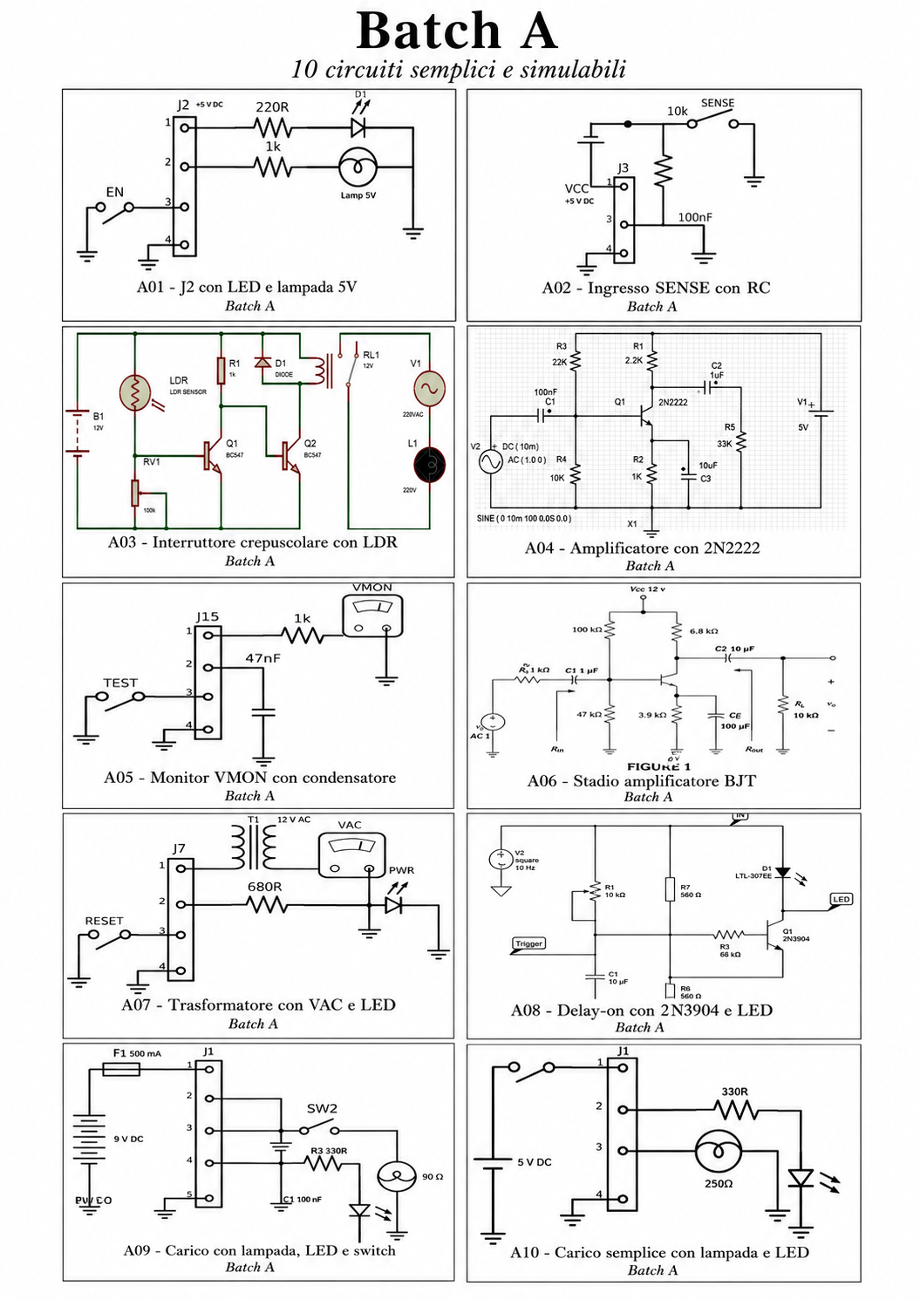

Batch B — circuiti con componenti discreti più complessi
Il Batch B rappresenta un livello successivo. Qui possono comparire più transistor BJT, diodi, LED, MOSFET, SCR, carichi, segnali variabili o sezioni circuitali meno immediate, carichi, segnali variabili o sezioni circuitali meno immediate. La pipeline rimane la stessa, ma aumenta la difficoltà della conversione.
In questa fase diventa importante introdurre modelli SPICE semplici per i semiconduttori. Per esempio, transistor come 2N2222, 2N3904 o BC547 possono essere simulati con modelli generici o semplificati. L’obiettivo non è avere una simulazione perfetta del componente reale, ma ottenere un comportamento elettrico plausibile e utile per la diagnosi.
Sul Batch B la pipeline deve iniziare a gestire meglio:
- transistor BJT;
- diodi e LED con polarità;
- switch modellati in modo semplificato;
- carichi resistivi;
- segnali di ingresso;
- possibili guasti come componente aperto, corto circuito, LED invertito, transistor non polarizzato o carico scollegato.
Questo batch serve quindi a passare da una semplice conversione topologica a una prima analisi elettrica più significativa.
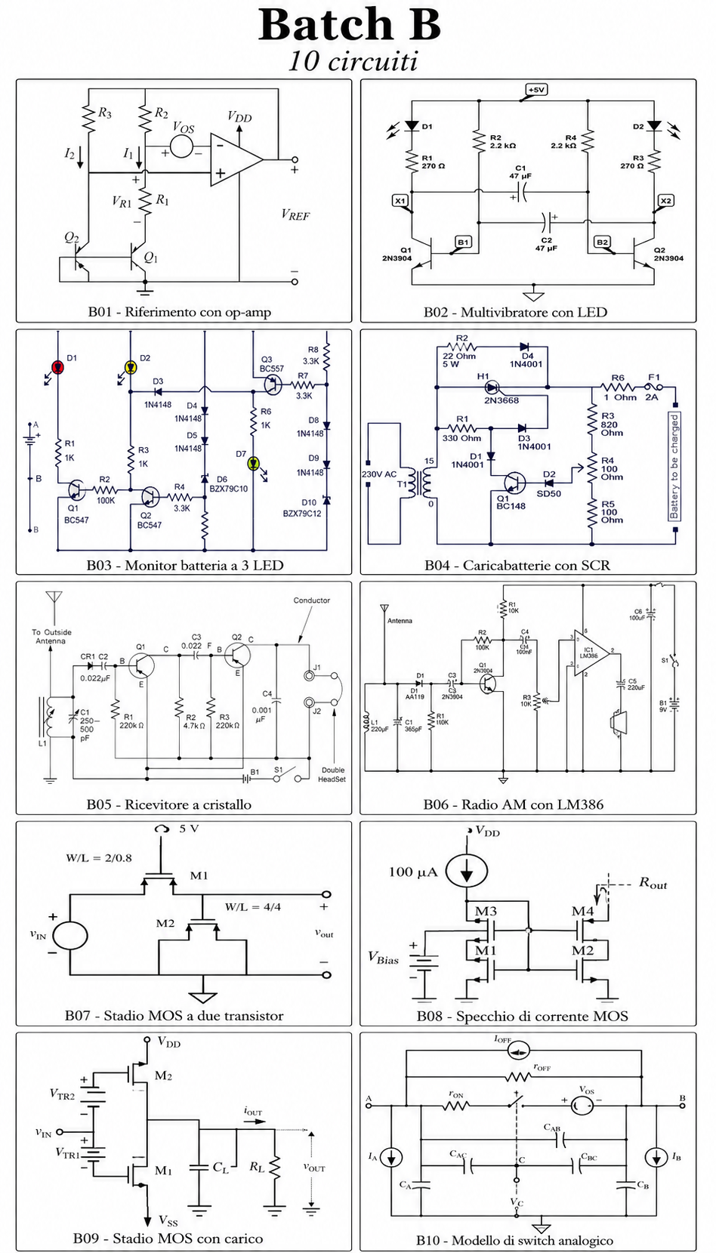
Batch C1 — circuiti con IC semplici o misti
Il Batch C1 contiene circuiti con integrati relativamente noti o ricorrenti, come NE555, LM555, CD4026, CD4017 e altri IC semplici o misti. In questi casi la pipeline deve iniziare a gestire i circuiti integrati, ma senza complicare troppo il lavoro.
Per gli IC si può usare una strategia semplice:
- se esiste un modello SPICE o un macro-modello utilizzabile, lo si potrà collegare alla netlist;
- se l’IC è approssimabile, si potrà usare un modello comportamentale semplificato;
- se l’IC è troppo complesso o non modellabile, viene trattato come black box.
Trattare un IC come black box non significa ignorarlo. Significa non simulare il suo funzionamento interno, ma controllare tutto ciò che sta attorno: pin di alimentazione, pin di massa, reset, clock, enable, reti RC, ingressi, uscite, LED, display, transistor di pilotaggio e carichi.
Per esempio, un NE555 può essere simulato con un macro-modello o con un modello semplificato. Un CD4026 o un CD4017, invece, possono essere più utili come blocchi digitali da controllare tramite datasheet, verificando pin, alimentazioni, clock, reset e uscite.
Il Batch C1 serve quindi a introdurre il concetto di device profile: per ogni IC si raccoglie un’informazione minima utile, come il nome del componente, i pin, le alimentazioni, le masse e i segnali di controllo. Questa informazione può provenire dal datasheet o da un estratto testuale del datasheet.
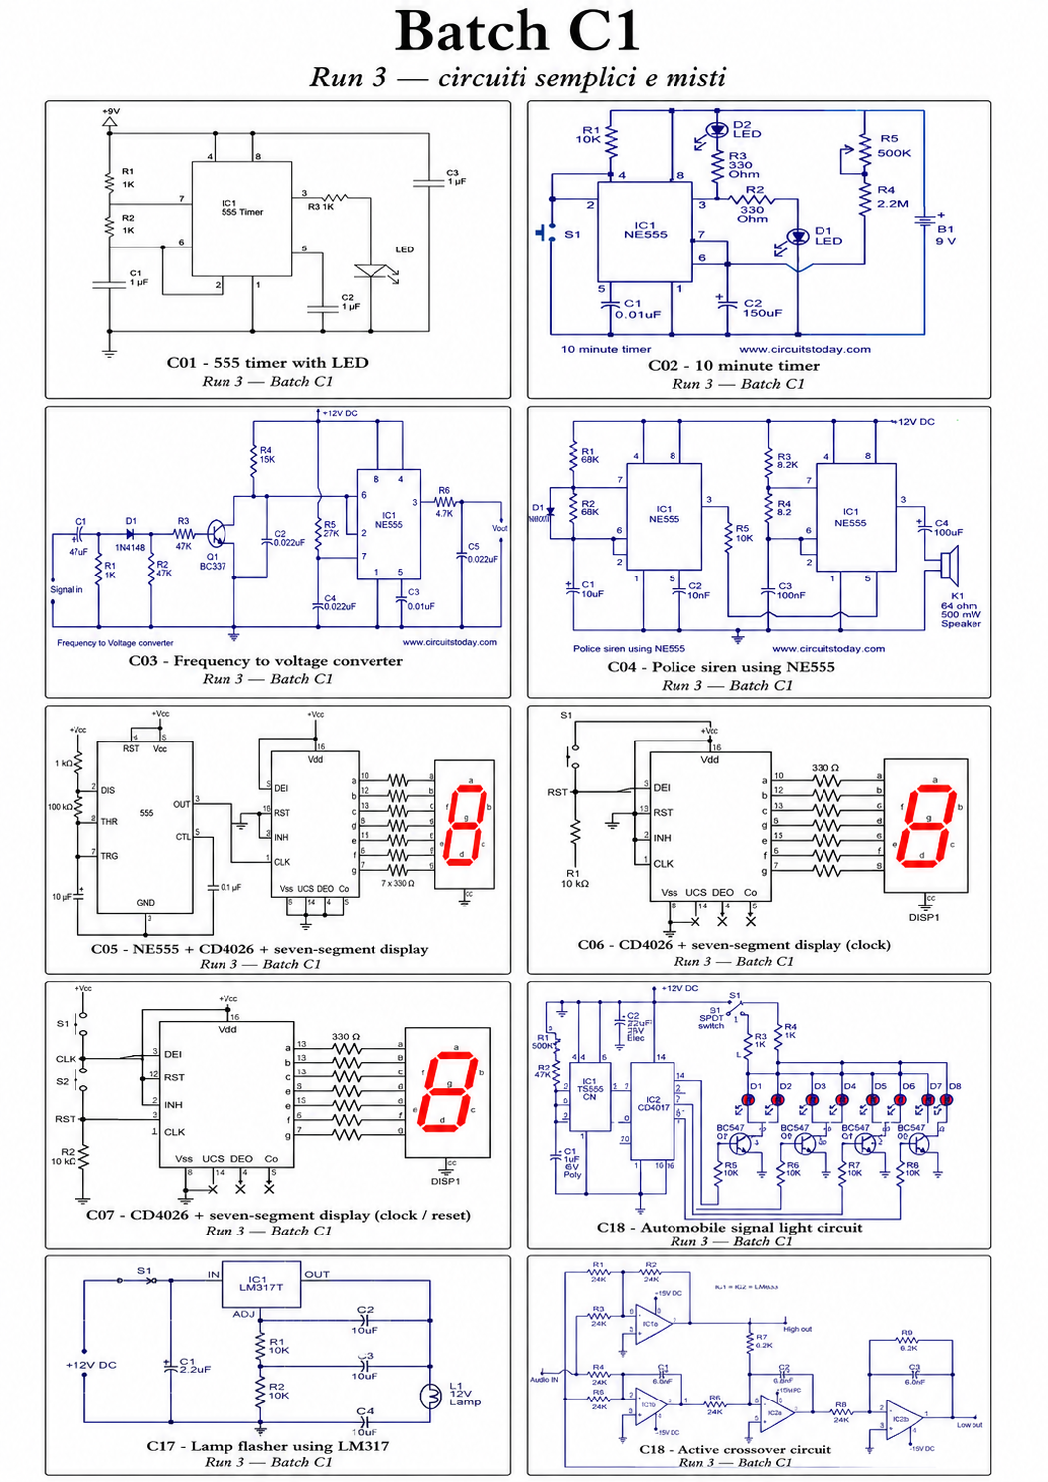

Batch C2 — circuiti con IC applicativi o complessi
Il Batch C2 contiene circuiti con integrati più applicativi o complessi: driver motore, amplificatori audio, microcontrollori, ADC e altri circuiti integrati specialistici. In questi casi la simulazione SPICE completa non è sempre realistica, perché servirebbero modelli vendor, firmware, macromodelli specifici o descrizioni interne troppo complesse.
Anche qui la pipeline deve rimanere la stessa, ma il risultato atteso può essere diverso. Invece di produrre sempre una simulazione completa, può produrre un report elettrico e topologico molto utile per GPT.
Per esempio, per un microcontrollore non ha senso simulare internamente il firmware se non è disponibile. Però ha senso controllare:
- alimentazione;
- massa;
- reset;
- clock;
- ingressi;
- uscite;
- collegamenti verso ADC, display o driver;
- eventuali pull-up o pull-down;
- carichi collegati alle porte.
Per un amplificatore audio integrato si possono controllare:
- alimentazione;
- massa;
- condensatori di bypass;
- ingresso audio;
- carico speaker;
- pin di standby o mute;
- feedback esterno, se presente.
Per un driver motore si possono controllare:
- alimentazioni logiche e di potenza;
- ingressi di controllo;
- enable;
- uscite verso il motore;
- diodi di protezione;
- massa comune;
- carico motore.
Il Batch C2 serve quindi a dimostrare che anche quando SPICE completo non è possibile, la pipeline produce comunque informazioni utili e strutturate per la diagnosi.
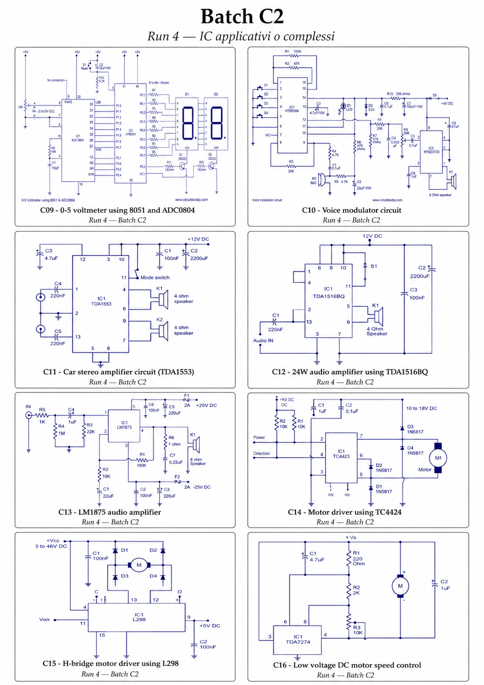
Valori elettrici tramite file YAML
Una scelta pratica importante è usare un file YAML per fornire i valori dei componenti. Il JSON prodotto dalla pipeline contiene soprattutto struttura e collegamenti, mentre i valori elettrici possono essere aggiunti manualmente.
Esempio semplificato:
A10:
sources:
V1:
type: dc
value: 5
unit: V
components:
R1:
value: 330
unit: ohm
LAMP1:
value: 250
unit: ohm
D1:
model: LED_RED
SW1:
state: closed
Questa soluzione è semplice e controllabile. Permette di eseguire i primi test senza dipendere dall’OCR. Inoltre, rende esplicito quali valori sono stati usati nella simulazione; quindi, il risultato è più facile da verificare e da spiegare. In futuro si potrà aggiungere un modulo OCR per leggere automaticamente valori come 10 kΩ, 100 nF, 5 V, 220 µF, ecc. Però questa parte può rimanere fuori dal primo prototipo.
Conversione JSON → nodi elettrici
Il cuore della pipeline è la costruzione della mappa dei nodi. SPICE non lavora direttamente con i fili disegnati nell’immagine, ma con nodi elettrici. Per questo motivo il JSON deve essere trasformato in una struttura in cui ogni terminale di ogni componente è associato a un nodo.
Per esempio:
R1.t2 collegato a D1.anode
D1.cathode collegato a GND
diventa:
R1 n1 n2 330
D1 n2 0 LED_RED
Il nodo 0 rappresenta sempre la massa in SPICE. Tutti gli altri nodi vengono generati automaticamente dalla pipeline.
Questa fase serve anche a trovare errori o punti critici, come:
- componenti con terminali non collegati;
- nodi flottanti;
- masse mancanti;
- alimentazioni non collegate;
- collegamenti ambigui;
- componenti duplicati o terminali non riconosciuti.
Anche prima di eseguire SPICE, questa informazione è già molto utile per la diagnosi.
Generazione della netlist SPICE
Dopo aver costruito la mappa dei nodi e associato i valori, la pipeline può generare una netlist SPICE. Ogni componente viene tradotto in una riga.
Esempio:
V1 vcc 0 DC 5
R1 vcc n1 330
D1 n1 0 LED_RED
C1 n2 0 100n
La netlist generata può essere completa o parziale.
- Se tutti i valori e i modelli sono disponibili, il circuito viene marcato come simulabile.
- Se mancano valori o modelli, la pipeline deve comunque salvare una netlist parziale e indicare chiaramente cosa manca.
Esecuzione SPICE
Per eseguire la simulazione si userà un simulatore SPICE, ad esempio ngspice. La pipeline potrà generare il file .cir e poi eseguirlo da terminale o da script Python.
Un comando tipico potrebbe essere:
ngspice -b circuito.cir -o risultato.log
All’inizio non serve fare simulazioni troppo complesse. Si può partire con:
- analisi .op per il punto di lavoro;
- analisi .tran per circuiti con condensatori, switch o segnali nel tempo;
- .measure per estrarre automaticamente valori utili dal risultato: tensione massima, corrente media ecc
Il risultato SPICE non deve essere visto come diagnosi finale, ma come evidenza tecnica. Per esempio, può indicare tensioni sui nodi, correnti nei componenti, LED spenti, carichi non alimentati, nodi flottanti o errori di convergenza.
Visualizzazione del circuito e dei risultati SPICE
Un aspetto importante della pipeline estesa è la visualizzazione. Quando si parla di “eseguire il circuito in SPICE”, non bisogna immaginare necessariamente che il simulatore ricostruisca automaticamente lo schema grafico originale. SPICE lavora principalmente su una netlist testuale, cioè una descrizione del circuito basata su componenti e nodi elettrici.
Per questo motivo è utile distinguere tre livelli di visualizzazione:
Livello | Descrizione | Output previsto
Visualizzazione della netlist | Il circuito viene rappresentato come file SPICE testuale, con componenti e nodi. | spice_netlist.cir
Visualizzazione dei risultati | Vengono mostrati tensioni, correnti e forme d’onda ottenute dalla simulazione. | spice_results.json, grafici .png
Visualizzazione dello schema | Il circuito viene ridisegnato graficamente a partire dal JSON o esportato verso LTspice. | circuit_graph.svg, eventuale circuit.asc

Nella prima versione della pipeline, il simulatore principale può essere ngspice, perché è facilmente eseguibile da terminale e integrabile in Python. Ngspice consente di lanciare automaticamente la netlist generata, ottenere log, risultati numerici e dati di simulazione. Tuttavia, ngspice non è pensato principalmente come editor grafico di schemi.
Per ottenere una visualizzazione del circuito, la pipeline può quindi produrre un’immagine topologica a partire dal graph JSON e dalla mappa dei nodi. Questa visualizzazione non deve necessariamente essere identica allo schema originale, ma deve mostrare in modo chiaro componenti, nodi e collegamenti principali. In questo modo è possibile controllare visivamente se la conversione JSON → nodi elettrici è coerente.
In una fase successiva, per i circuiti più semplici, si potrà valutare anche un’esportazione verso LTspice. LTspice è molto utile per visualizzare schemi e forme d’onda, ma per aprire un circuito come schema grafico non basta la netlist SPICE: bisogna generare anche un file schematico con simboli, posizioni e collegamenti. Per questo motivo l’export LTspice si può considerare come funzionalità aggiuntiva, da introdurre dopo aver validato la generazione della netlist e la simulazione automatica
La scelta più semplice e progressiva è quindi usare:
- ngspice per l’esecuzione automatica della simulazione;
- grafici .png per visualizzare tensioni e correnti;
- una visualizzazione topologica .svg o .png per controllare il circuito ricostruito;
- LTspice come strumento opzionale di visualizzazione e confronto manuale, soprattutto sui circuiti del Batch A.

Report elettrico
Ogni circuito deve produrre un report elettrico, anche quando la simulazione SPICE non è possibile. Questo è fondamentale perché permette di avere un output uniforme per Batch A, Batch B, C1 e C2.
Il report può contenere:
- stato del circuito: READY, PARTIAL o NOT_READY;
- componenti riconosciuti;
- valori trovati nel file YAML;
- valori mancanti;
- modelli mancanti;
- mappa dei nodi principali;
- presenza di massa;
- presenza di alimentazione;
- componenti scollegati;
- nodi flottanti;
- controlli su LED e diodi;
- controlli su switch;
- risultati SPICE, se disponibili;
- warning e punti incerti.
Quindi anche un circuito con IC complesso, non simulabile internamente, può produrre un report utile. Per esempio, il report può dire che l’IC ha alimentazione e massa correttamente collegate, che il pin di reset è collegato a una rete RC, che un’uscita pilota un transistor oppure che un carico sembra scollegato.
Contesto diagnostico e agente AI
Dopo la generazione della netlist SPICE, l’esecuzione della simulazione e la creazione del report elettrico, la pipeline produce un insieme di informazioni tecniche utili per la diagnosi. Queste informazioni non devono rimanere separate, ma vengono raccolte in un unico contesto diagnostico da fornire a GPT o a un agente AI.
L’idea è che GPT non riceva soltanto il graph JSON grezzo e il sintomo indicato dall’utente, ma un pacchetto più completo e ordinato. Questo pacchetto può includere:
- il graph JSON prodotto dalla pipeline;
- la mappa dei nodi elettrici;
- i valori dei componenti forniti tramite YAML;
- la netlist SPICE generata;
- i risultati della simulazione, se disponibile;
- il report elettrico automatico;
- i componenti non simulabili o con parametri mancanti;
- i device profile e le informazioni principali dai datasheet degli IC;
- il sintomo o la domanda dell’utente.
Questo insieme di dati costituisce il prompt arricchito. Il prompt arricchito non è quindi una fase indipendente dalla chat, ma è il contesto tecnico che permette all’agente AI di rispondere in modo più controllato.
La differenza rispetto a una semplice chat è che l’agente non deve ragionare solo a partire dall’immagine o dal JSON, ma può usare evidenze già organizzate dalla pipeline. Per esempio, se un LED non si accende, l’agente può controllare se nel report SPICE passa corrente nel ramo del LED, se il LED ha una resistenza in serie, se la polarità è coerente, se il nodo di alimentazione è presente e se il JSON segnala terminali scollegati.
In questo modo l’agente può distinguere tra:
- dati certi estratti dal JSON;
- valori forniti manualmente nel file YAML;
- controlli automatici eseguiti dalla pipeline;
- risultati ottenuti da SPICE;
- informazioni ricavate dai datasheet;
- ipotesi diagnostiche.
Questa distinzione è importante perché evita che GPT dia risposte troppo sicure quando il circuito è incompleto, parzialmente simulabile o contiene collegamenti incerti. L’agente deve sempre indicare se una conclusione deriva dal grafo, dalla simulazione, dal datasheet oppure se è soltanto un’ipotesi.
Un possibile schema del contesto diagnostico può essere:
[GRAPH SUMMARY]
Componenti riconosciuti, terminali principali, collegamenti e warning del JSON.
[NODE MAP]
Nodi elettrici ricostruiti, massa, alimentazioni e nodi rilevanti.
[VALUES]
Valori elettrici forniti tramite YAML.
[SPICE]
Netlist generata, tipo di analisi eseguita, risultati principali ed eventuali errori.
[ELECTRICAL CHECKS]
Controlli automatici su massa, alimentazione, componenti scollegati, polarità, switch, LED, transistor e carichi.
[DEVICE PROFILES / DATASHEET]
Informazioni essenziali sugli IC: pin di alimentazione, massa, reset, clock, enable, ingressi e uscite.
[USER QUESTION]
Sintomo o domanda posta dall’utente.
[TASK]
Produrre una diagnosi distinguendo fatti certi, risultati simulati, dati mancanti e ipotesi.
L’agente AI può quindi essere visto come lo strato finale della pipeline. La pipeline tecnica prepara i dati, mentre l’agente li usa per dialogare con l’utente. L’utente potrà fare domande come:
Perché il LED non si accende?
Il transistor è polarizzato correttamente?
Il circuito è alimentato?
Quale nodo è scollegato?
La simulazione indica corrente nel carico?
Quale componente potrebbe causare il guasto?
Cosa devo controllare fisicamente sul circuito?
La risposta dell’agente sarà più affidabile perché basata su informazioni strutturate.
Inoltre, se l’utente fa domande successive, l’agente può riutilizzare lo stesso contesto diagnostico, aggiornando eventualmente il sintomo, il guasto ipotizzato o i risultati di una nuova simulazione.
In sintesi, il prompt arricchito è il contenuto tecnico generato dalla pipeline, mentre l’agente AI è l’interfaccia conversazionale che usa quel contenuto per aiutare l’utente nella diagnosi. Le due parti vanno quindi considerate insieme: prima si costruisce il contesto diagnostico, poi lo si usa nella chat.

Strategia di sviluppo
Lo sviluppo deve essere progressivo. Anche se la pipeline finale dovrà funzionare su qualunque circuito, conviene implementarla un pezzo alla volta.
La strategia proposta è:
- partire dal Batch A;
- scegliere un circuito molto semplice, ad esempio A10;
- generare la mappa dei nodi dal JSON;
- associare i valori dal file YAML;
- generare la prima netlist SPICE;
- eseguire ngspice;
- produrre un report elettrico semplice;
- ripetere sugli altri circuiti del Batch A;
- aggiungere i transistor e i casi più complessi;
- passare al Batch B;
- introdurre i circuiti integrati del Batch C1 e C2;
- costruire il prompt GPT arricchito;
- progettare l’agente AI o l’interfaccia di chat.
Quindi, anche se il lavoro finale è generale, la validazione avviene per gradi. Questo rende il progetto più gestibile e permette di capire subito dove la pipeline funziona e dove invece servono correzioni.
Cosa rimane fuori dalla prima versione
Per mantenere il lavoro semplice, nella prima versione non verranno affrontati subito alcuni aspetti più complessi:
- OCR automatico dei valori;
- simulazione interna completa di tutti gli IC;
- modelli vendor avanzati;
- simulazione realistica di microcontrollori;
- gestione completa di firmware;
- simulazione accurata di relè e trasformatori;
- interfaccia web completa;
- fault injection avanzata.
Questi elementi possono essere citati come sviluppi futuri. La prima versione deve concentrarsi sulla parte fondamentale: trasformare il JSON in una rappresentazione elettrica, produrre una netlist quando possibile, eseguire controlli automatici e usare il risultato per arricchire la diagnosi GPT.

